M E N J Y

Maximiliano Ramos | Ethan Yáñez | Natanael Roque | Jennifer Castillo | Yarko Bahamonde

Patrones y Conclusiones

Sistema web para Barbería Golden

# Diagrama de Clases:

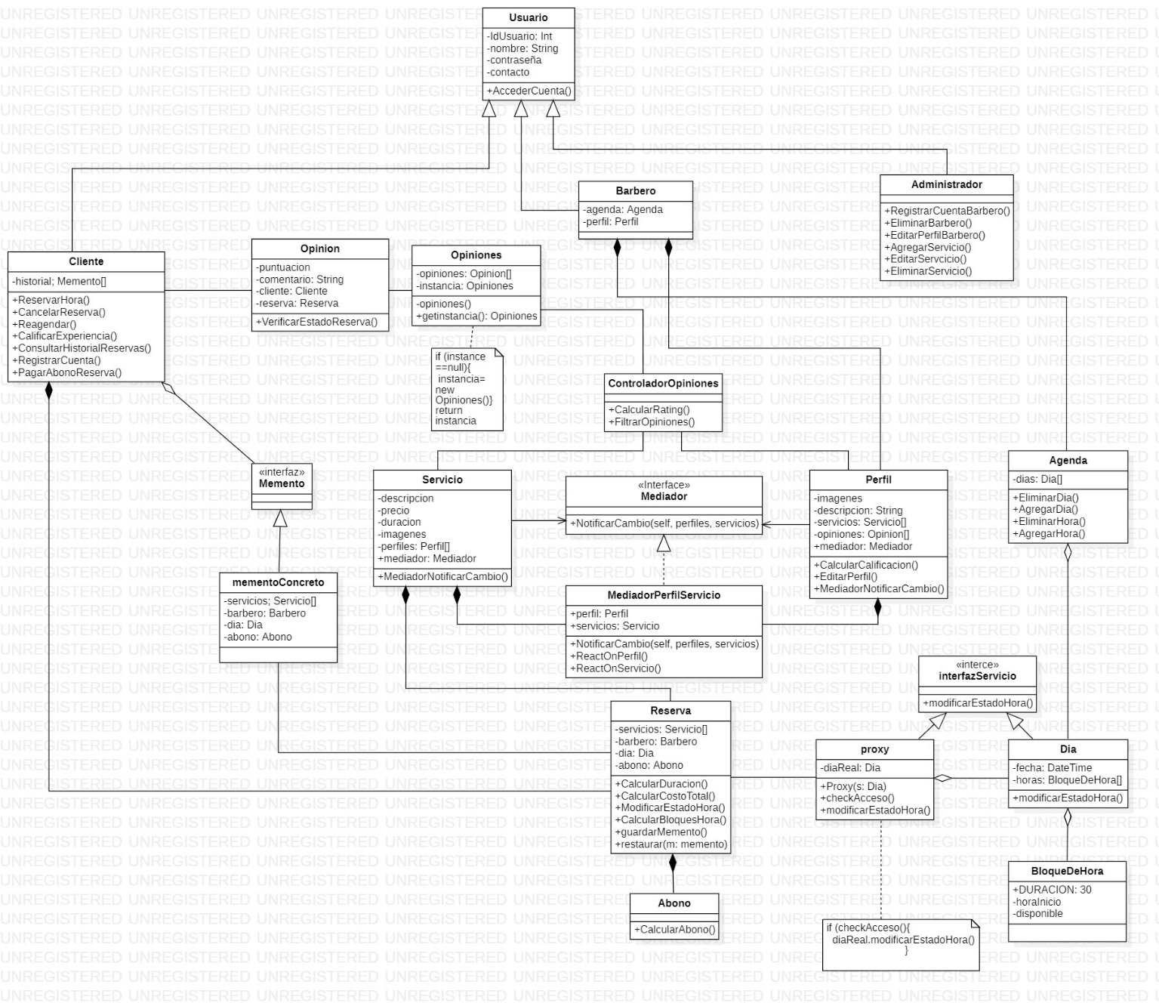

# Patrones GRASP:

## Patrón Controlador

Un controlador hace de intermediario entre una interfaz y su implementación, un ejemplo de aplicación de este patrón se encuentra en la clase “ControladorOpiniones” trabaja entre Opiniones, Servicio y perfil. Las 2 ultimas necesitan implementar los datos de la primera por lo que el controlador provee los datos que entrega la primera cuando se requiere.

## Patrón Bajo Acoplamiento

El patrón de bajo acoplamiento es la idea de tener clases lo menos ligadas o dependientes entre sí que se pueda para que cambios en una no tengan repercusión en la otra. Aplicamos este patrón en el uso del “MediadorPerfilServicio” con el que logramos desacoplar la clase servicio de la clase perfil manteniendo sus funciones.

# Patrones GOF:

## Singleton (Creacional):

Utilizamos el patrón creacional Singleton en la clase opiniones ya que es una clase cuya función principal es almacenar instancias de Opinión que mantengan su consistencia para distintas clases es importante que se cree un solo Opiniones. El requisito funcional que apoya el patrón es que el sistema debe ser capaz de calcular el rating de servicio o perfil

## Memento (Comportamiento):

Utilizamos el patrón de comportamiento Memento entre la clase Cliente y la clase Reserva, ya que a través del tiempo cliente creara varias reservas y es importante para el negocio que un cliente pueda acceder a una reserva anterior por lo que se guardaran ‘’mementos’’ de las reservas hechas. El requisito funcional que apoya el patrón es que el sistema debe ser capaz de mantener un historial de reservas

## Proxy (Estructural):

Utilizamos el patrón estructural Proxy entre las clases Reserva y Dia, ya que muchos clientes van a estar realizando reservas (a través de los métodos en Reserva) puede que incluso al mismo tiempo por lo que para reducir la carga en los recursos del sistema se creara un proxy que maneje el acceso a los días y bloques de hora solo cuando es necesario. El requisito funcional que apoya el patrón es que el sistema debe ser capaz de manejar múltiples reservas de clientes.

## Mediador (Comportamiento)

Utilizamos el patrón de comportamiento mediador entre las clases perfil y servicio, ya que cambios en una tienen que verse reflejados en la otra por lo que para manejar esta lógica de manera eficiente y reducir el acoplamiento se utilizara un mediador entre ellos que reacciona cuando detecta un cambio. El requisito funcional que apoya el patrón es que el sistema tiene que ser capaz de mostrar los servicios de un barbero y los barberos que realizan un servicio.

# Conclusiones:

Nuestra misión principal como grupo era diseñar un sistema que le brindara una comodidad y agilidad al cliente al momento de agendar su cita, permitirle tener acceso a todos los servicios disponibles, junto con una descripción detallada que les hiciera sentir una mayor confianza sobre sus procesos. A esto le sumamos la posibilidad de acceder a todos los perfiles de los barberos que trabajan dentro de la barbería, de esta forma, los barberos dan a conocer sus trabajos y atraen nuevos clientes.

Considerando lo anterior, se podría decir que hemos logrado cumplir nuestros objetivos principales, pues, mejoramos la experiencia de todos los usuarios de la Barbería (Administrador, Clientes y Barberos), comenzando por la optimización del proceso de agendado, el cual, gracias a la implementación del sistema de agendamiento, permite que el cliente tenga una visión de todas las horas disponibles para reservar, permitiéndole escoger tanto al barbero, como la hora, según los servicios que solicite. Si el cliente llegase a tener dudas, siempre tendrá la opción de consultar dentro de la misma página información relacionada con los servicios y los barberos que lo realizan.

Mediante este enfoque no solo se simplifica la reserva de citas, sino que también brinda una visión más atractiva de los servicios y profesionales, contribuyendo así a una conexión más sólida y satisfactoria con la clientela. Por lo que, en otras palabras, al lograr estos objetivos, la implementación de esta página web fomentaría la lealtad de los clientes, fortaleciendo la conexión cliente-barbería y, al mismo tiempo, elevaría la percepción positiva del establecimiento, generando así un entorno más atractivo y eficiente para todos los involucrados.

Sin embargo, a lo largo de este proyecto nos hemos encontrado con varios obstáculos, donde, una de nuestras mayores complicaciones fue que, en la barbería “Golden”, los barberos no trabajaban mediante un contrato definido, por lo que estos tienen libertad a la hora de escoger su horario de trabajo, esto, a pesar de ser más cómodo para ellos, genera un gran problema a la hora de realizar una página web, debido a que todos no comparten una agenda en común, dando paso a un desorden total a la hora de generar un horario para la barbería, por lo que decidimos, como solución, el uso de un calendario personalizado creado desde cero para cada barbero.

A lo anterior se le suma otra problemática, pues, los servicios que ofrece la barbería son muy variados en tiempo, por ejemplo, un perfilado de cejas puede durar unos 15 minutos y tratamientos como teñir o decolorar el cabello pueden durar horas. A raíz de esto, nace un método que llamaremos **Bloques de Hora** en la que un barbero tendrá que seleccionar su disponibilidad, estas se traducirán por el sistema en rangos de tiempo acoplables y luego cuándo un cliente ingresa a la plataforma y selecciona un servicio o varios, el sistema hace un cálculo de cuánto tiempo se demorará y va acoplando Bloques de Hora para luego marcar como ocupados en la disponibilidad del barbero que desee o del horario general de la barbería que consiste del conjunto de disponibilidad de los barberos.

Continuando por el lado de las reservas, una de las mejoras más importantes para la página web fue el control de estas, pues, el depositar un abono fue un requisito específico solicitado por el cliente, lo cual nos obligó a trabajar alrededor de ello, volviendo algo complicado el control de las reservas, ya que, si un cliente comienza a “reagendar” su hora múltiples veces, ocasionaría un problema a la hora de saber si este ya realizó un abono o no, junto con el hecho de que, si el cliente quiere reagendar y solicitar más servicios, el total del abono va cambiando, dificultando aún más la situación. Esto nos hizo tomar la decisión de implementar como regla de negocio que el cliente, al cancelar su hora, pierda el abono (mostrando con anterioridad los respectivos mensajes de advertencia) y que la única manera de que esto no ocurra sea que el barbero cancele la hora en vez de un cliente. De esta forma los barberos se aseguran de ganar un porcentaje de dinero si una hora es cancelada, ya que, cuando esta misma hora se encuentra ocupada, podría generar una pérdida de potenciales clientes que no pueden reservar la hora.

Si comparamos ambas versiones, nos daremos cuenta de que el apartado de productos fue eliminado completamente, esto se debe a que, una tienda de productos sería una expansión de la página principal, lo cual nos dificultaba el cumplimiento del objetivo principal, correspondiente a las reservas de hora. Sin embargo, esto nos permite continuar pensando en mejoras, dejando la posibilidad abierta para que, en un futuro, sí se logre implementar una tienda de productos que permita a los clientes obtener recomendaciones personalizadas en base a los servicios que solicitan frecuentemente, su tipo de cabello, entre otros.

Por parte de los abonos, estos pueden seguir adaptándose a futuros cambios, quizás quitando o modificando las reglas de negocio propuestas, con el fin de que el cliente pueda reagendar libremente sin que esto le cueste el abono que ya ha realizado.

El poder ser parte de un proyecto con una problemática del mundo real que beneficia tanto a una barbería como a todos los usuarios dentro de esta, nos permitió una mayor comprensión práctica sobre los temas que hemos estado estudiando a lo largo del curso, acercándonos al área de desarrollo de software.

Desde una perspectiva técnica, hemos fortalecido nuestra comprensión del análisis tanto de sistemas como de problemáticas que enfrenta la gente a diario, desde una idea principal hasta la planificación más detallada del proyecto.

Durante la realización de este trabajo hemos podido profundizar en la identificación de requisitos clave, diseños de la arquitectura del sistema y los posibles desafíos al momento de la implementación. Aunque este proyecto no se haya codificado para transformarlo en realidad, creemos como grupo, que el análisis ha sido esencial para establecer los cimientos sobre los cuales este sistema puede ser construido.